МИНИСТЕРСТВО НАУКИ И ВЫСШЕГО ОБРАЗОВАНИЯ РОССИЙСКОЙ ФЕДЕРАЦИИ

Федеральное государственное бюджетное образовательное учреждение высшего образования

**«Московский политехнический университет»**

**(МОСКОВСКИЙ ПОЛИТЕХ)**

Отчет по дисциплине «Программная инженерия»

«Использование метода Макетирования (прототипирования) при создании программных систем»

Студент:

Иудина Елена Алексеевна, 171-333

Преподаватель:

Будылина Евгения Александровна

Москва, 2020

Задание 1. Создать черный ящик

Были проанализированный все входные и выходные данные и построена схема тип Черный ящик.

В планах стоит разработка программного продукта (фильмотеки) с возможностью рекомендации фильмов пользователю. Так же для функционирования была создана база данных с фильмами.

На вход подаются:

1. Выбранный жанр фильма
2. Список фильмов

При сортировке списка фильмов используются:

1. Процедура фильтрации по жанру
2. Процедура сортировки по оценке

Функционально при каждом действии используются алгоритмы фильтрации и сортировки.

На выходе происходит вывод списка рекомендаций.

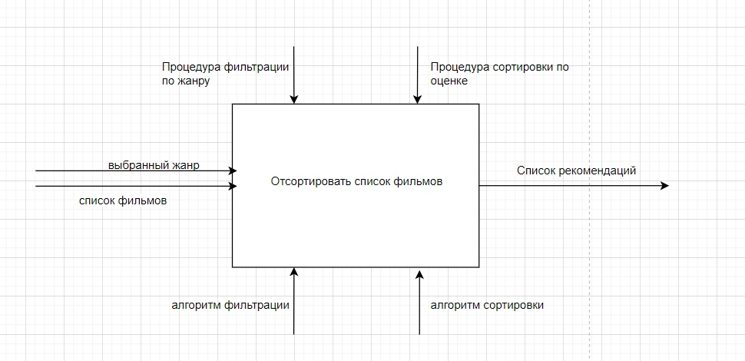

Рис 1

Задание 2. Создать IDEF0.

Были рассмотрены все входные и выходные данные. Схема была пошагово развернута.

Было рассмотрено 3 действия:

* Выбор жанра (1)
* Фильтрация фильмов (2)
* Сортировка фильмов (3)

1. На вход подается жанр, выбранный пользователем. Этот жанр отправляется в базу данных, чтобы начать процесс фильтрации.
2. При получении жанра база данных фильтруется и убирает все фильмы с не подходящим жанром. На экран после этот этапа список еще не выводится, а передается на этап сортировки.
3. При получении отфильтрованного списка база данных переходит к сортировке фильмов по их рейтингу, после чего список рекомендаций выводится пользователю.

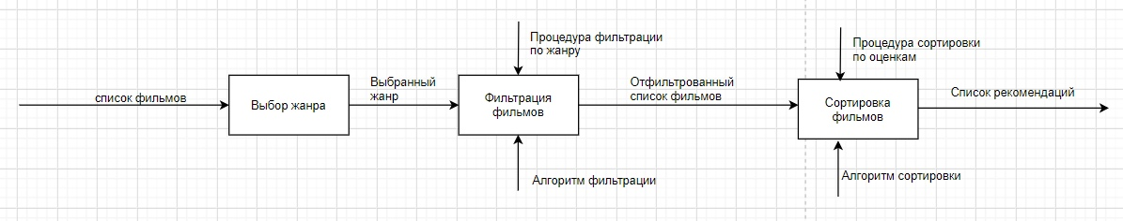

Рис 2

Задание 3. Создать DFD

Представлено 3 действия:

* Фильтрация фильмов (1)
* Сортировка фильмов (2)
* Отображение рекомендаций (3)

1. На вход подается жанр фильма, выбранный пользователем, после чего переходит к этапу фильтрации. Из базы данных «Фильмы» таблицы берется информация о жанрах фильмов, благодаря чему происходит фильтрация.
2. Получив отфильтрованный список фильмов, из той же базы данных «Фильмы» берутся оценки (рейтинг) и происходит сортировка.
3. Отсортированный список выводится на экран, так как весь процесс сортировки и фильтрации не виден пользователю.

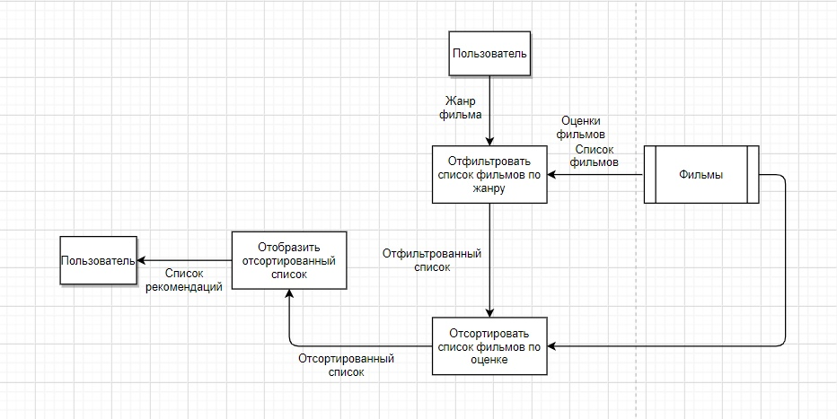

Рис 3